## 缺失切图-我订单－空页面提示.png

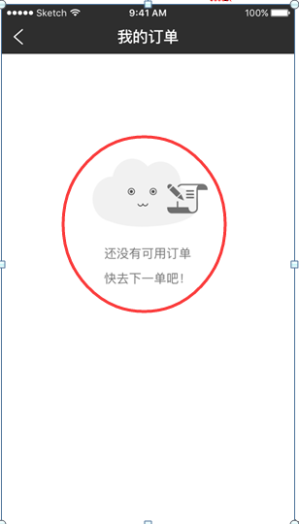

## 缺失切图-营销推广-排序图标

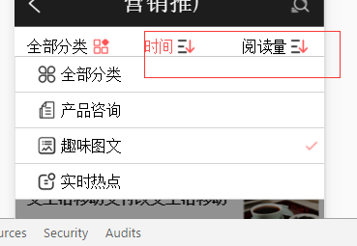

## 缺失切图-上架下架成功和失败两个图标

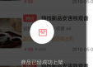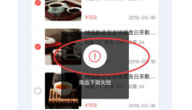

## 缺失切图-评价-白底橙框星星图标

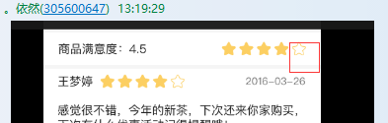

## 未实现-消息托送设置置，检查版本更新，清除缓存

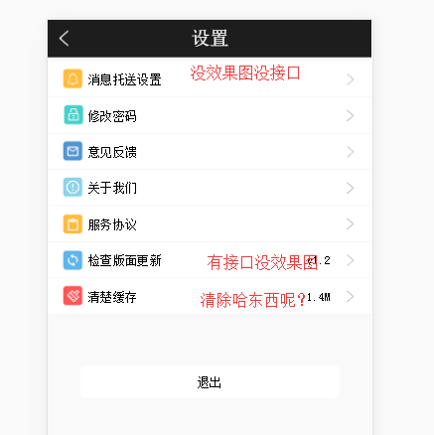

## 未实现-个人信息-头像，二维码

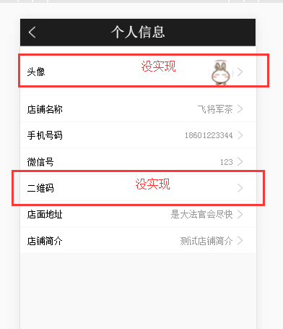

## 未实现-个人中心-创建活动

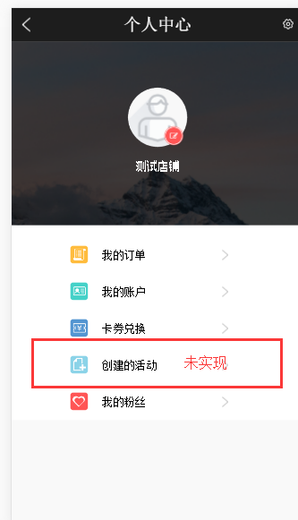

## 未实现-店铺管理-预览店铺，铺二维码

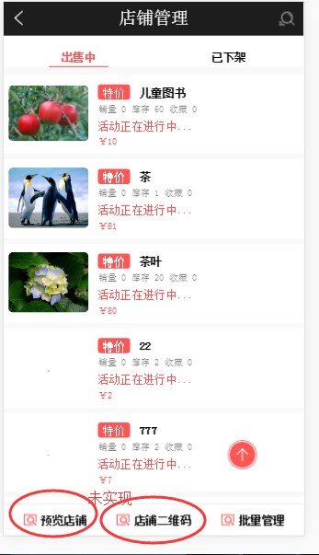

## 未实现-商品详情-分享

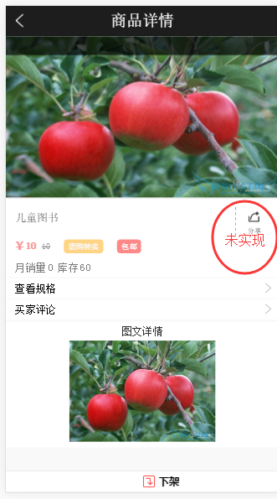

## 未实现-我的帐户店铺协议(无效果图)

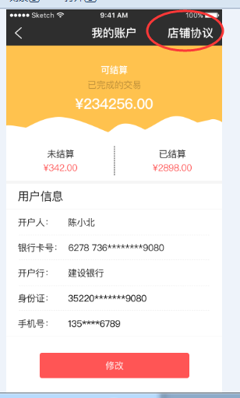

## 接口文档-检查版本更新，兑换券搜索，禁用（无效果图）

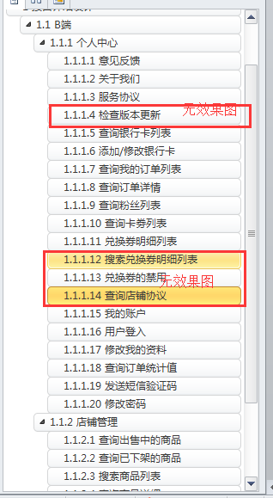

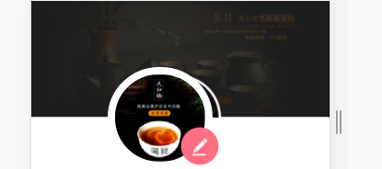

c端个人中心无背景